**LAPORAN TUGAS BESAR IF2121:LOGIKA INFORMATIKA**

Survival Adventure Game

Kelas 02/Kelompok 10

Oleh:

Manasye Shousen Bukit(13516122)

Ahmad Izzan(13516116)

William Juniarta Hadiman(13516026)

Juan Felix T(13516143)



SEKOLAH TEKNIK ELEKTRO DAN INFORMATIKA

PROGRAM STUDI TEKNIK INFORMATIKA

INSTITUT TEKNOLOGI BANDUNG

2017

Daftar Isi

**Bab 1**

[Penjelasan Command dalam game    2](https://docs.google.com/document/d/19-3d0-uFd99SVjpeGdMebHmXTheRUvSW8QP7Ae7tH2w/edit#heading=h.yd7w3us39rbf)

[1.1 Menu Utama    2](https://docs.google.com/document/d/19-3d0-uFd99SVjpeGdMebHmXTheRUvSW8QP7Ae7tH2w/edit#heading=h.t3fvqy1xzyl1)

[1.2 Dalam Permainan    2](https://docs.google.com/document/d/19-3d0-uFd99SVjpeGdMebHmXTheRUvSW8QP7Ae7tH2w/edit#heading=h.nu18plypcjzo)

**Bab 2**

[Hasil Eksekusi Program    ____ 4](https://docs.google.com/document/d/19-3d0-uFd99SVjpeGdMebHmXTheRUvSW8QP7Ae7tH2w/edit#heading=h.urm2b3e5gjlq)

**Bab 3**

Pembagian Kerja    16

Bab 1

Penjelasan *Command* dalam game

1.1 Menu Utama

    start.         -> memulai permainan. Memilih antara memulai permainan baru atau

            meload game yang pernah disimpan.

    new         -> memulai permainan baru.

load.(namafile)  -> me-load permainan yang sudah pernah disimpan, jika belum pernah

        disimpan, akan memunculkan pesan kesalahan jika belum pernah

        menyimpan permainan.

quit.         -> keluar dari permainan.

1.2 Dalam Permainan

    help.         -> menampilkan semua command yang dibutuhkan dalam permainan.

look.         -> menampilkan keadaan pemain saat ini dalam map beserta

        sekelilingnya dalam map 3x3

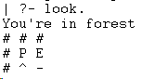

Gambar 1.1 : *command* look.

n. s. w. e.     -> perintah bergerak, n=utara, s=selatan, w=west, e=east.

take(Object).  -> mengambil objek disekitar pemain, memunculkan pesan kesalahan jika

        objek tidak ada atau inventory penuh.

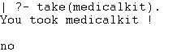

Gambar 1.2 : *command* take berhasil.

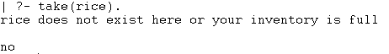

Gambar 1.3 : command take gagal.

drop(Object).    -> membuat suatu objek dari inventory pemain, memunculkan pesan

        kesalahan jika objek tidak ada di inventory.

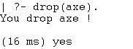

Gambar 1.3 : *command* drop berhasil.



  Gambar 1.4 : *command* drop gagal.

use(Object).    -> menggunakan suatu objek dari inventory pemain, memunculkan pesan

        kesalahan jika objek tidak ada di inventory.

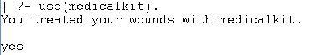

Gambar 1.5 : *command* use berhasil.

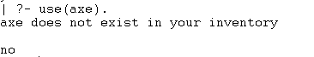

Gambar 1.6 : *command* use gagal.

attack.        -> menyerang musuh yang berada di satu tempat dengan pemain,

memunculkan pesan kesalahan jika musuh tidak ada di sekitar.

status.     -> menampilkan status pemain saat ini.

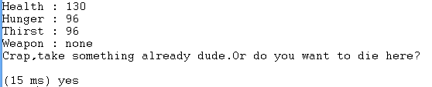

Gambar 1.7 : *command* status.

save(filename).-> menyimpan keadaan game saat ini kedalam file.

map.         -> menampilkan keseluruhan map (membutuhkan objek radar di inventory

        untuk menggunakannya). Menampilkan pesan kesalahan jika tidak ada

         radar dalam inventory.

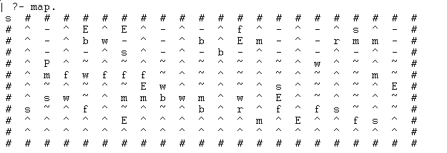

Gambar 1.8 : *command* map.

expand(backpack) -> menambah ruang di inventory, harus memilik item backpack

terlebih dahulu.

nap. -> menambah health, dengan menguragi hunger dan thirsty.

Bab 2

Hasil Eksekusi Program

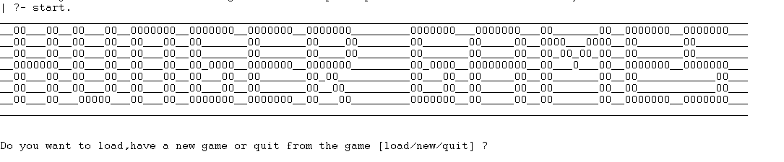

Gambar 2.1 : Menu Utama

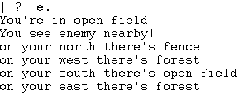

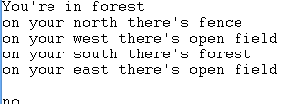

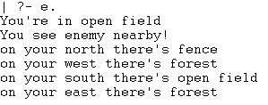

Gambar 2.2 : move.



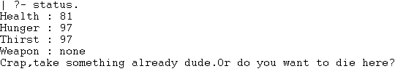

Gambar 2.3 : attack tanpa weapon.

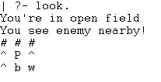

Gambar 2.4 command look.

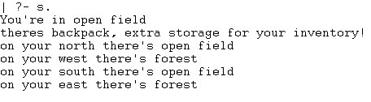

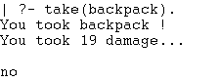

Gambar 2.5 take namun masih satu petak dengan enemy.

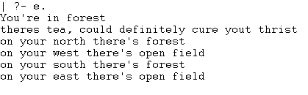

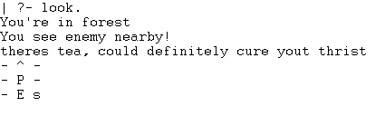

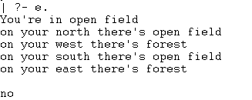

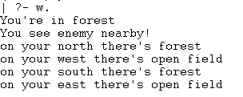



Gambar 2.6 command use, namun masih satu tempat dengan enemy.

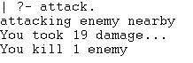

Gambar 2.7 : melakukan attack, musuh berkurang satu.

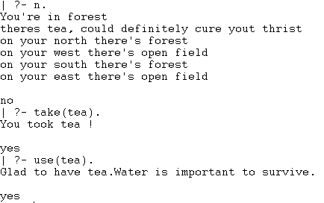

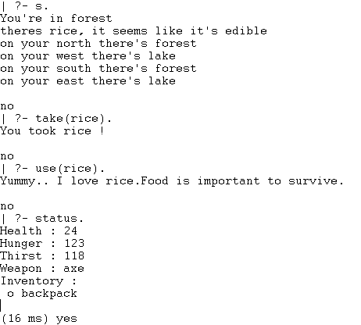

Gambar 2.8 : command take and use makanan dan minuman, status hungry dan thrist bertambah

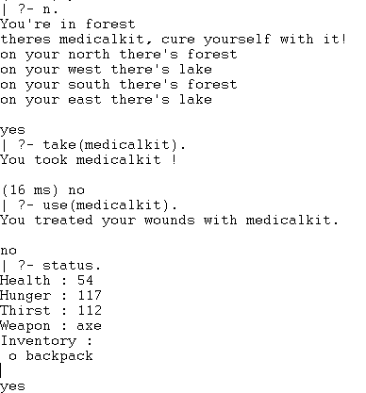

Gambar 2.9 : command take and use medicalkit, health bertambah.

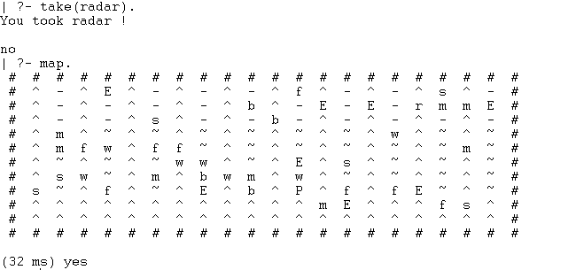

Gambar 2.10 : command take radar, bisa menggunakan command map.

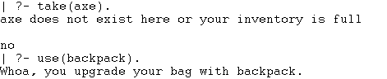

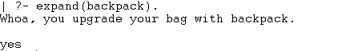

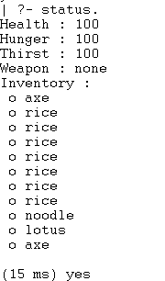

Gambar 2.11 : use backpack, memperluas inventory (bonus).

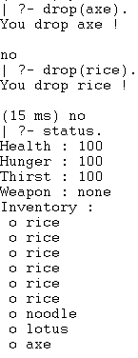

Gambar 2.12 : command drop axe dan rice.



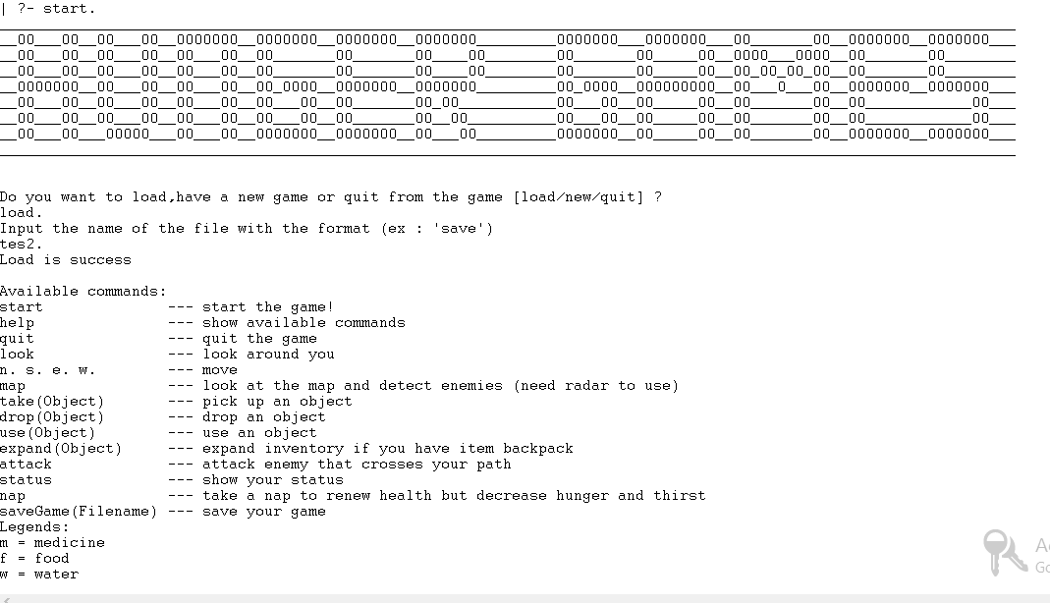

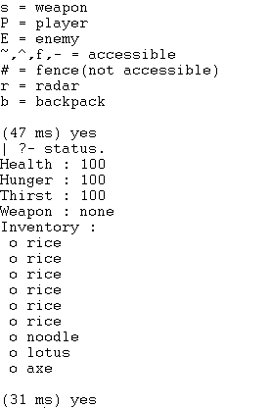

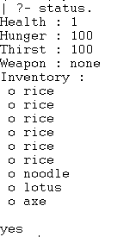

Gambar 2.13 : Save and load.

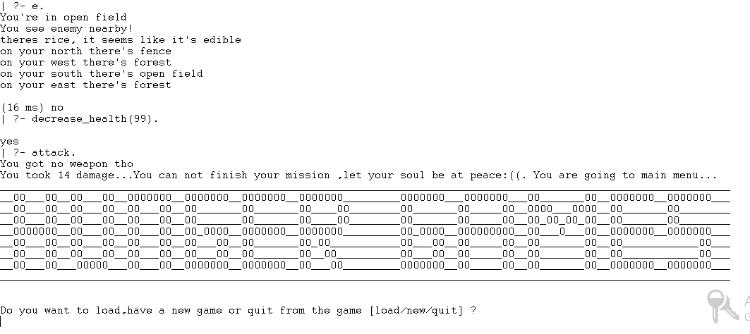

Gambar 2.14 : Game logic ketika kalah.

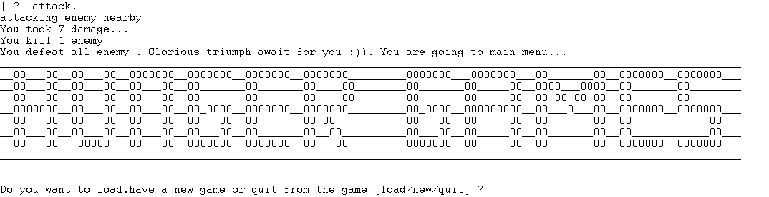

Gambar 2.15 : Game logic ketika menang.

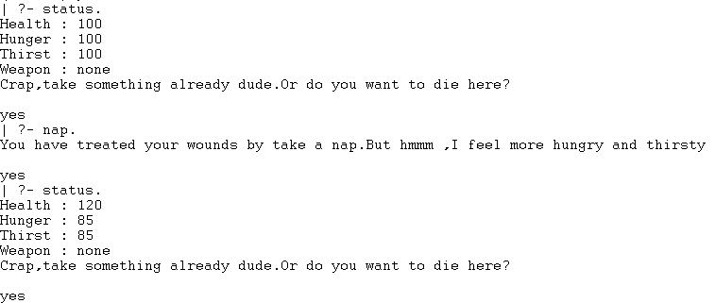

Gambar 2.16 : nap (bonus).

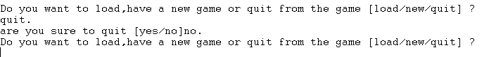

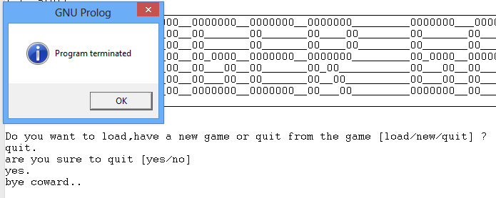

Gambar 2.17 : quit( pada main menu).

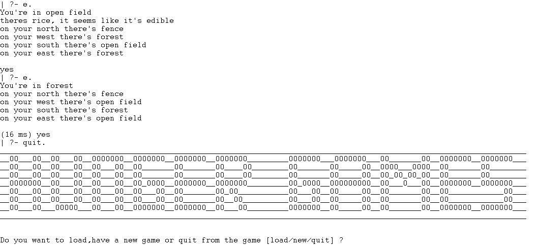

Gambar 2.17 : quit( pada in game).

Bab 3

Pembagian Kerja

|  |  |  |
| --- | --- | --- |
| **Nama** | **Nim** | **Tugas** |
| William Juniarta Hadiman | 13516026 | Membuat command saveGame dan loadGame.  Melakukan debugging dan fixing. |
| Ahmad Izzan | 13516116 | Membuat command yang berhubungan dengan Map,enemy,move, attack dan membuat game logic.  Melakukan debugging dan fixing. |
| Manasye Shousen Bukit | 13516122 | Membuat command yang berhubungan dengan player dan objek seperti use,take,dan drop,serta membuat command bonus.  Melakukan testing,debugging,fixing |
| Juan Felix Parsaoran Tarigan | 13516143 | Membuat command yang berhubungan dengan main,storyline,effect,  Melakukan testing, debugging dan fixing dan membuat laporan |